正方教务系统登录操作手册（教职工）

登录系统

PC端登录教务系统

- 方式一通过网上办事大厅进入正方教务系统
第一步：请在浏览器访问办事大厅的地址 （请收藏办事大厅地址）https://hualihall.hualixy.com/fwpt/#/dashboard

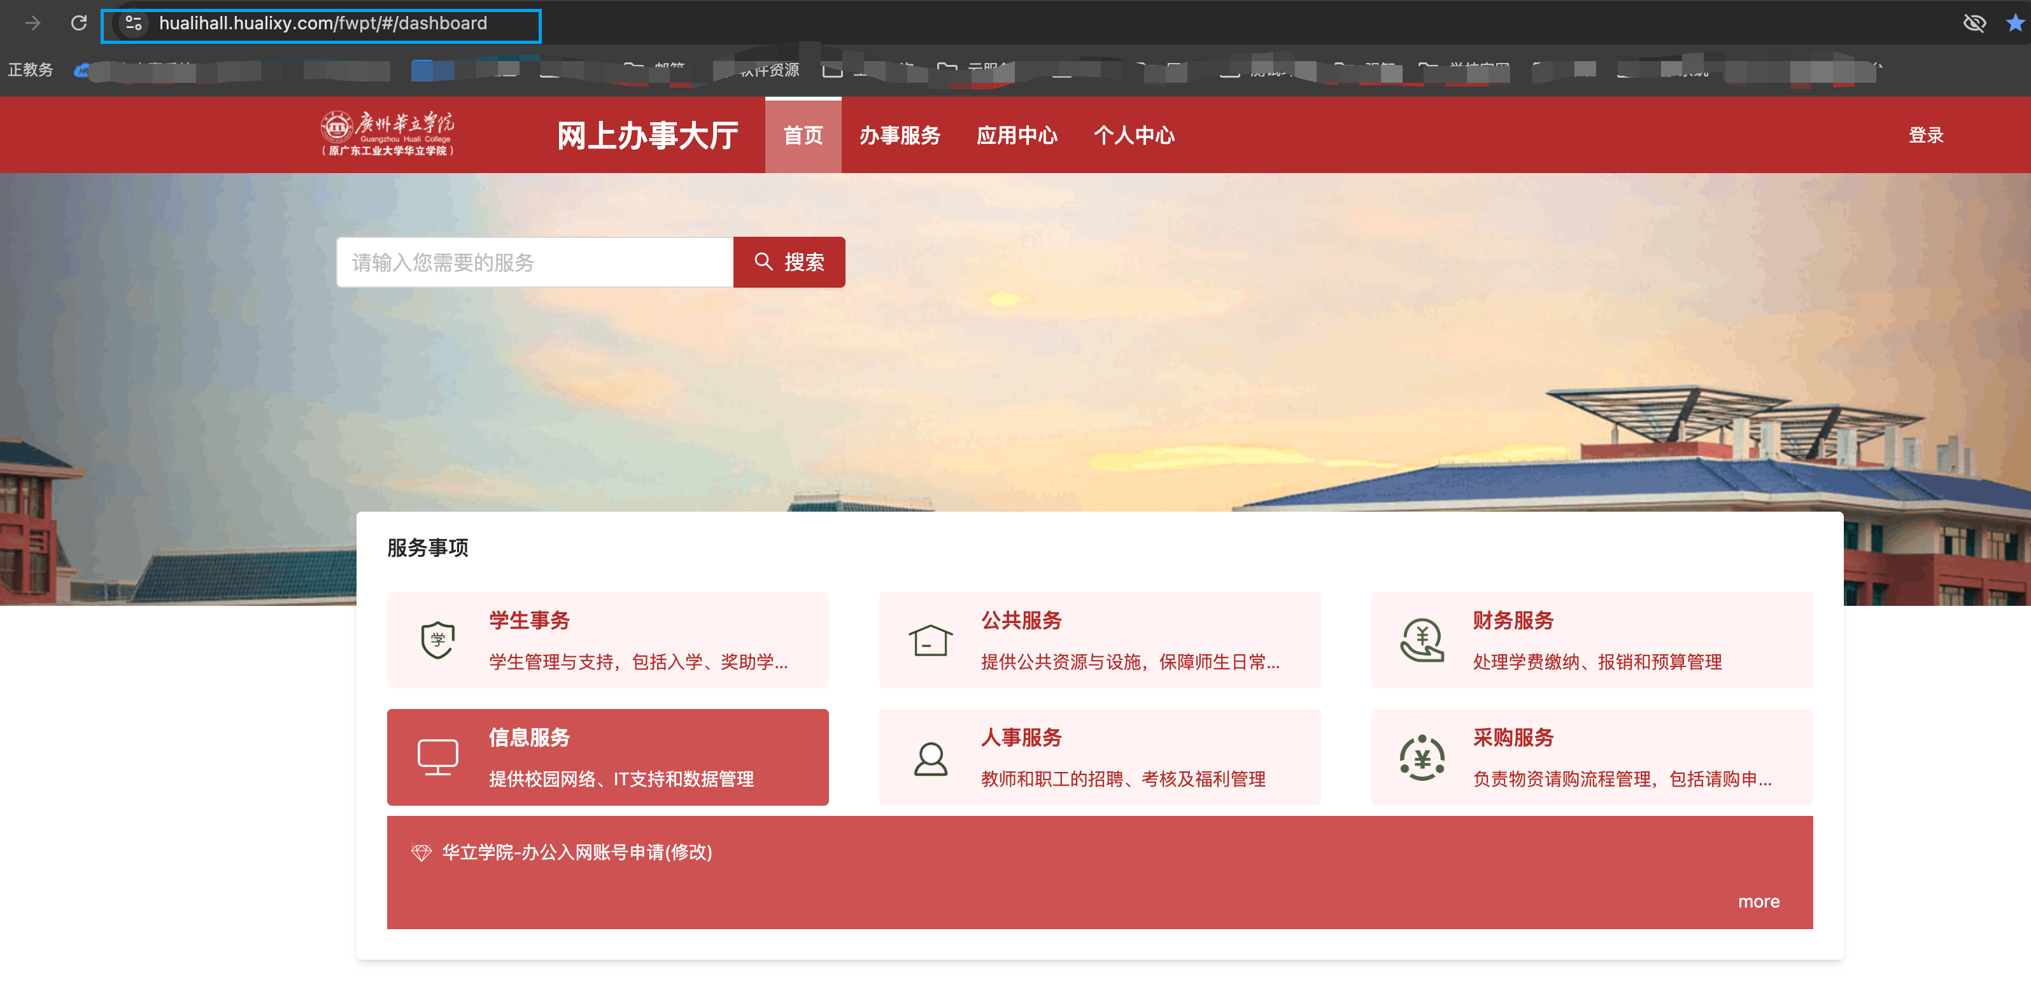

- 第二步：登录系统
- 账号密码：统一身份认证账号密码（学工系统、网上办事大厅、OA系统、财务系统、科研系统、正方教务系统）
- 账号登录问题请查看帮助文档：https://www.hualixy.edu.cn/nic/fwzn/content_71946

第三步：应用中心->正方教务系统
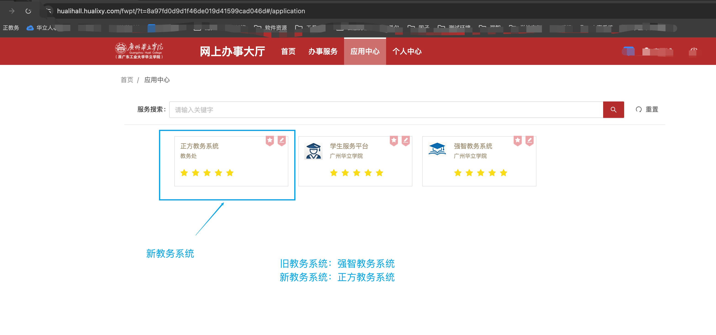

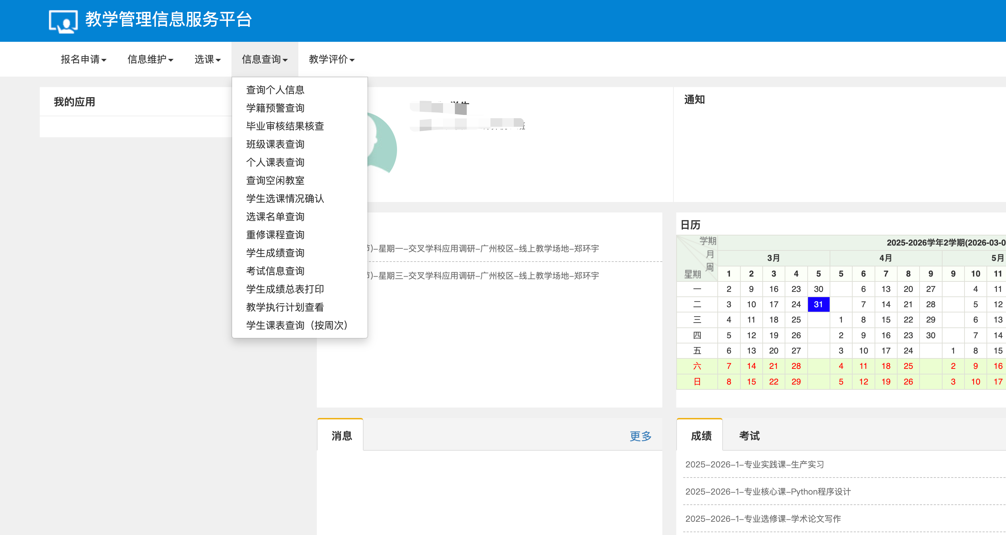

（2）方式二在浏览器直接访问正方教务系统
- https://jw.hualixy.edu.cn/sso/ddlogin


移动端访问教务系统

方式一：企业微信访问
通过企业微信访问教务系统
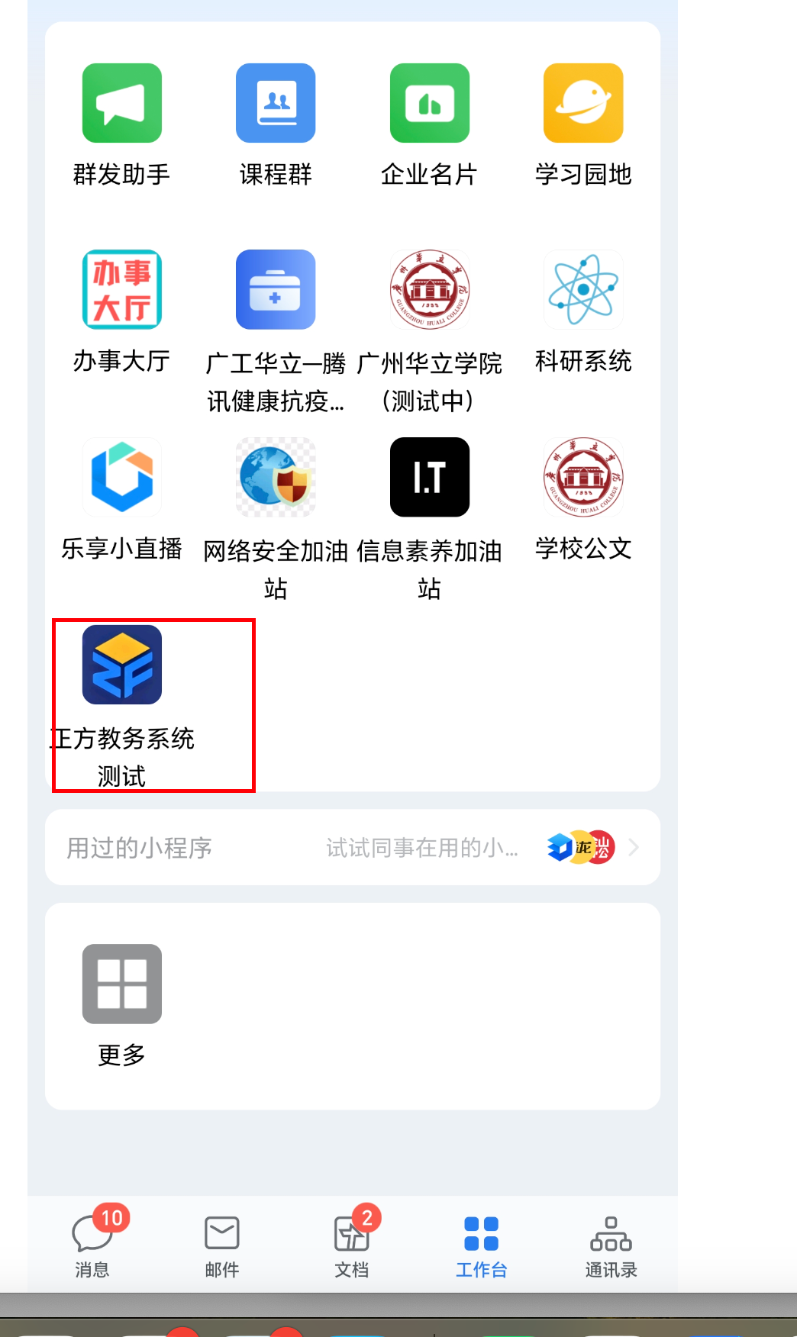

方式二：微信服务号访问
通过微信进入“广州华立学院服务号”公众号，点击学生服务—正方教务系统。输入统一身份认证账号密码，即可登录正方教务系统。
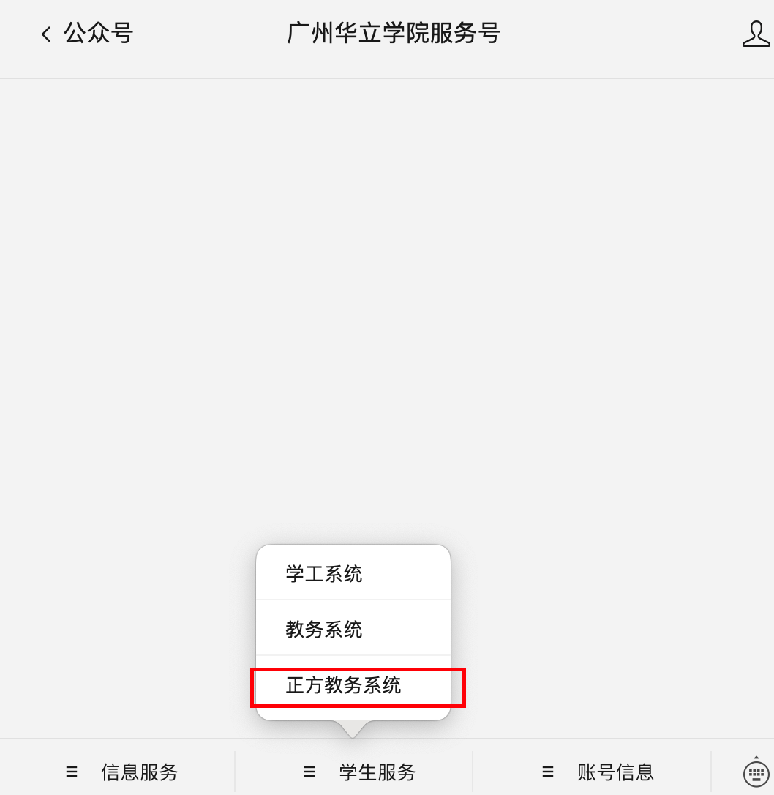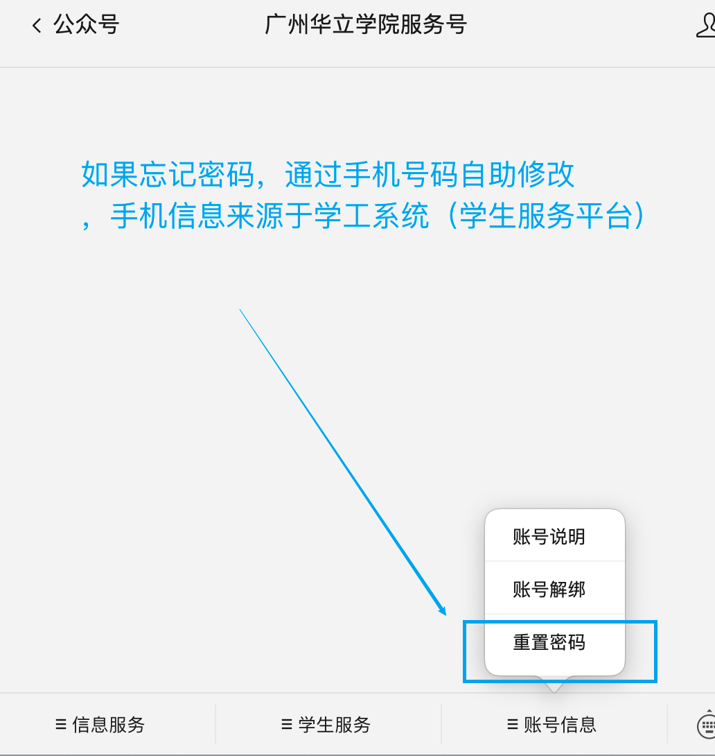

教务系统功能

查询课表：
进入后，可通过主页进行查看课表。亦可点击“信息查询—个人课表查询”查询详细的课表内容
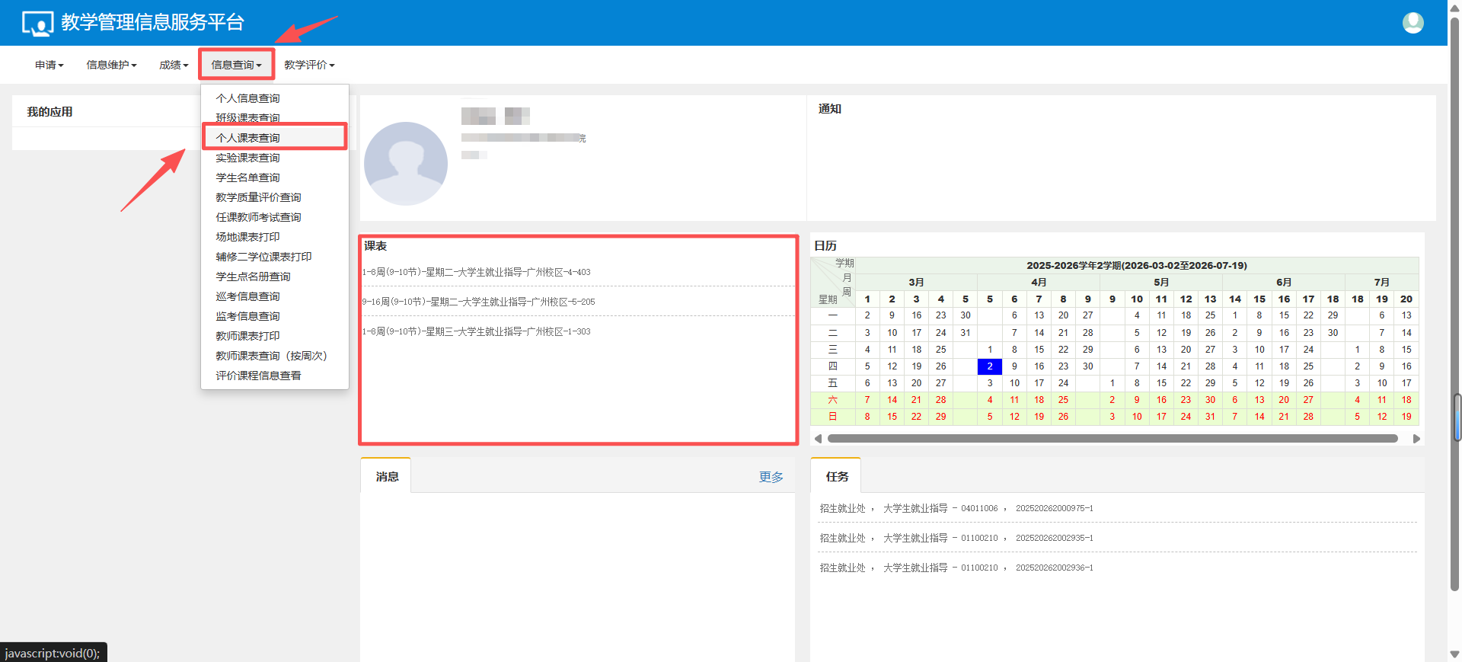

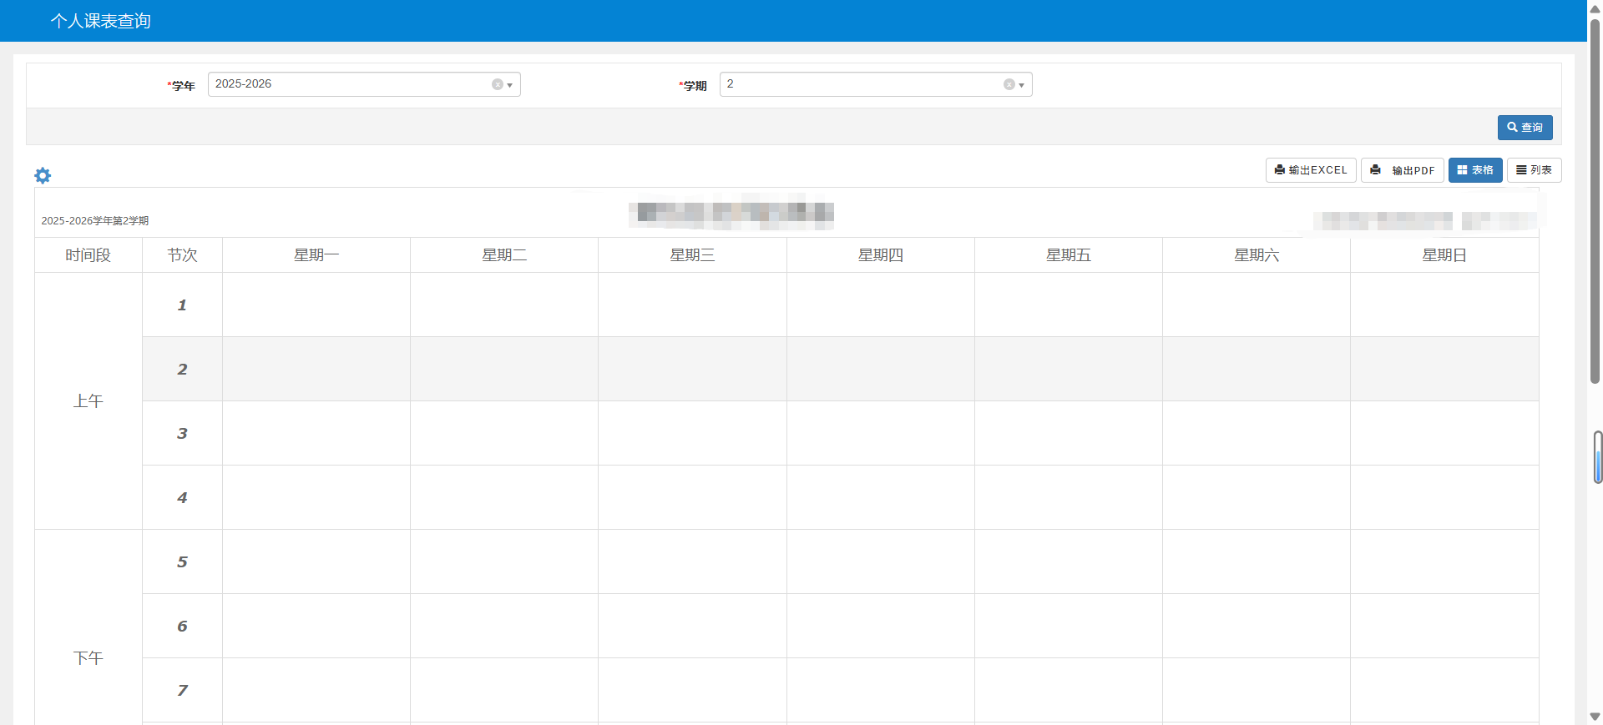

调停课申请
登录系统后，在“申请—调停课申请”窗口中可以进行调停课申请。进入后显示当前学期的上课信息，选择对应的教学班进行申请。点击申请后先选择变动信息选择对应的星期，然后选择原周次，然后选择现周次现星期现节次。如果是换老师或者换教室的，选择代课教师和替换教室，如果仅只是调整周次则默认即可。勾选已与学生沟通换课。选择原因类别，输入调动原因即上传附件。点击提交申请即可。
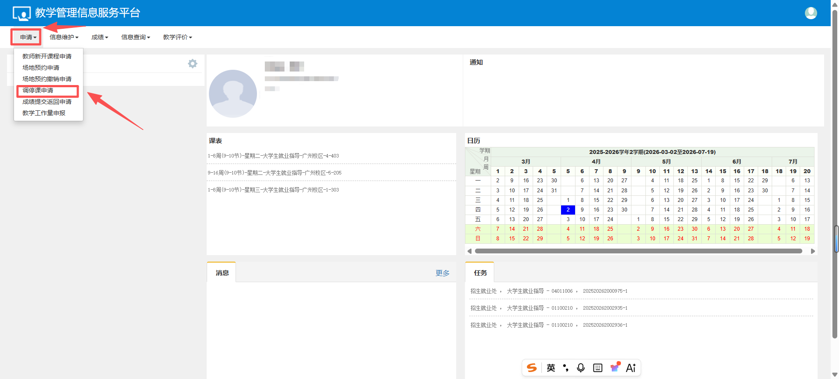
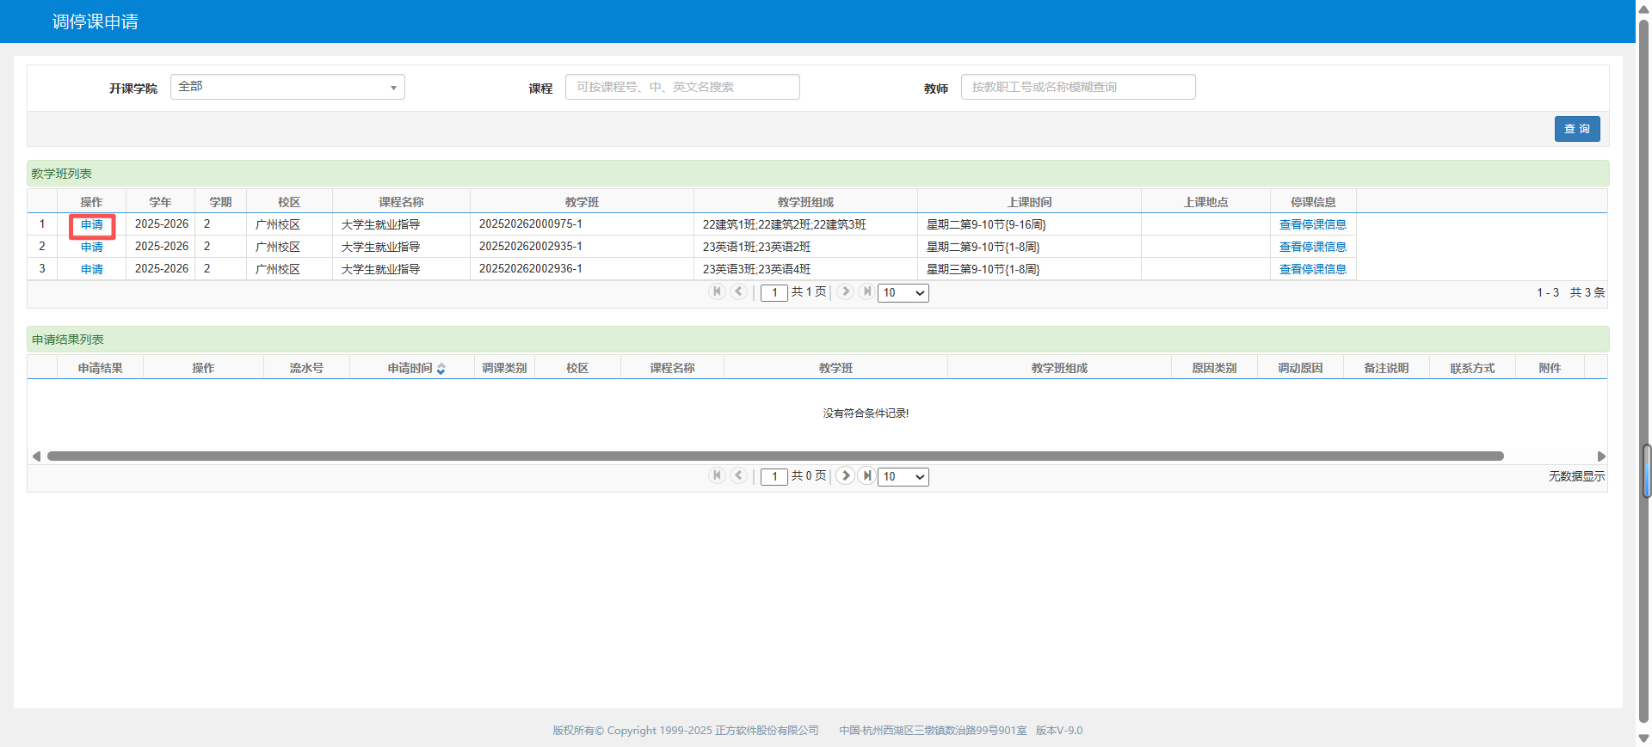
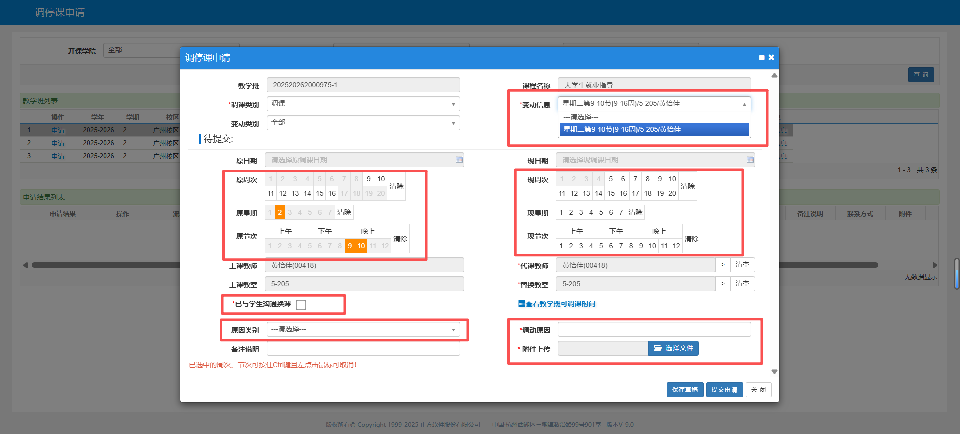

- 移动端查询课表
移动端进入系统后，点击教师课表查询（新），进入后显示当前周次的课表。亦可点击左上方的学期课表查看当前学期的课表
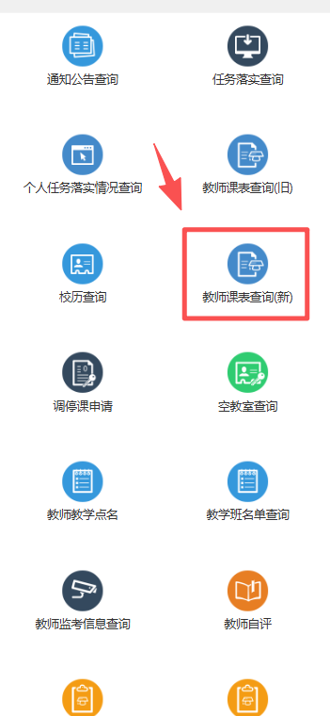

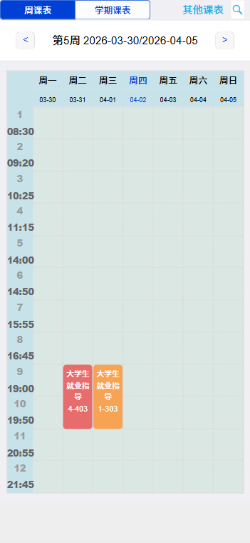

- 移动端调课申请
进入系统后，点击调停课申请，选择调课。先点击教学班选择对应教学班信息。然后选择类别、变动信息。填写原因及上传附件。然后选择原信息中的周次，再选择新信息中的周次、星期、时间。如果不变动教师或者教室则直接点击提交，如变动则选择对应变动内容，填写新的信息。
